MODUL 2
LAPORAN SESI LAB
MATA KULIAH SISTEM OPERASI



TEKNIK INFORMATIKA
FAKULTAS TEKNOLOGI INFORMASI
INSTITUT TEKNOLOGI SEPULUH NOPEMBER
SURABAYA

+ TUTORIAL MENGGUNAKAN GITHUB PADA LINUX UBUNTU 14.04
+ TUTORIAL MEMBUAT CHILD PROCESS MENGGUNAKAN FORK() DAN EXEC*
+ TUTORIAL MENGGUNAKAN FUNGSI STRSTR() DAN STRTOK()
+ TUTORIAL MEMBUAT PROGRAM MULTITHREADING

MADE BY: IRFAN HANIF 5114100177 (E06)

TUTORIAL MENGGUNAKAN GITHUB PADA LINUX UBUNTU 14.04

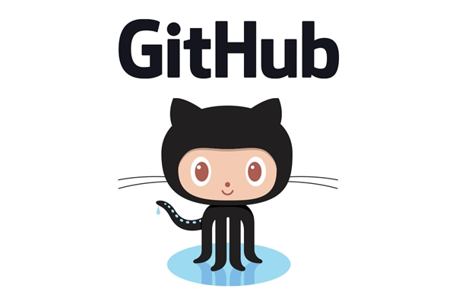
GitHub merupakan layanan berbasis web hosting yang membantu dalam pengembangan proyek-proyek perangkat lunak. Biasanya, perangkat lunak tidak akan dibangun sendirian. Sehingga dalam pengembangannya tentu memerlukan koordinasi yang baik antar pengembang perangkat lunak.

Masalah muncul ketika beberapa orang berusaha mencoba membangun perangkat lunak bersama-sama. Mereka kesulitan untuk mengembangkan perangkat lunak pada sumber yang sama. Sehingga GitHub ini menjadi solusi. GitHub menyediakan repository yang berguna untuk para pengembang perangkat lunak berbagi source pada satu sumber yang sama. Karena basisnya adalah web, maka para pengembang perangkat lunak ini tetap bisa berkoordinasi dengan baik walau berada di tempat yang berjauhan dan waktu yang berbeda. Semua fitur inilah yang ditawarkan GitHub.

+ Daftar GitHub

Untuk dapat menggunakan GitHub, pertama kali Anda harus membuat akun di website GitHub. Akses github.com melalui website Anda dan laukan prosedur sign up.
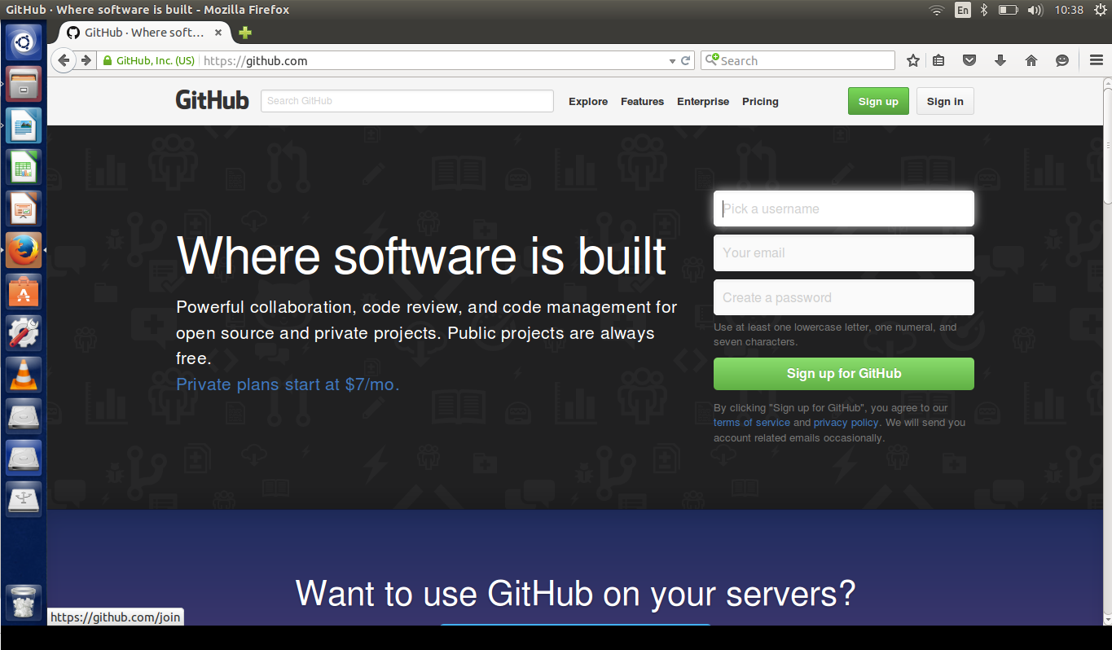
+ Buat Repositoty Baru dan Menambah Collaborators

Untuk dapat berbagi file dengan Collaborators lain, Anda harus membuat repository baru pada GitHub. Setelah berhasil mendaftarkan akun Anda di GitHub, segela lakulan sign in. Klik +New Repository dan ikuti langkah-langkahnya.
Setelah selesai membuat repository, Anda harus menambah Collaborators Anda. Collaborators adalah rekan pengembang perangkat lunak Anda. Jika Anda ingin bekerja sama dalam membuat perangkat lunak dengan banyak orang, tambahkan akun terdaftar rekan Anda pada repository. Dengan cara: masuk ke repository Anda, klik setting, lalu pilih Collaborators pada kotak dialog sebelah kiri.

Masukkan username, full name, atau email address collaborator baru Anda. Klik Add Collaborator jika sudah selesai.

+ Install GitHub di Linux Anda

Sebuah program GitHub sudah harus terinstall pada Ubuntu Anda. Pada terminal, ketikkan perintah berikut:

→ sudo apt-get install git

Tunggu hingga semua proses selesai, lalu GitHub Anda sudah terinstall di Ubuntu.

+ Membuat Local Directory Pada Linux

Dalam membangun perangkat lunak bersama-sama, Anda harus melakukan sinkronisasi local directory pada komputer Anda dengan repository yang ada pada GitHub. Sehingga perubahan-perubahan yang Anda lakukan nanti dapat di upload langsung ke server GitHub.

Bagaimana caranya?

Buatlah sebuah direktori dimana Anda akan menyimpan seluruh proyek perangkat lunak Anda. Jika punya saya ada pada: /home/irfan/Documents/praktikum

Buatlah direktori baru dengan menggetikkan: mkdir namadirektori
Contoh:

→ mkdir praktikum2

Masuk ke direktori baru Anda. Untuk menghubungkan direktori Anda dengan repository yang ada di GitHub, cukup ketikkan git init dan otomatis program GitHub yang sudah terinstall pada komputer Anda akan membuat beberapa file hidden yang akan menghubungkan Anda dengan repository Anda.

Pada direktori /home/irfan/Documents/praktikum/praktikum2 ketik:

→ git init

Langkah berikutnya adalah melakukan clone. Artinya, direktori yang Anda telah tentukan tadi akan menjadi clone respository Anda di komputer Anda. Sehingga Anda dapat melakukan editting source dan menguploadnya pada repository nanti. Pada tahap ini, repository Anda baru akan terhubung dengan direktori yang Anda buat tadi.

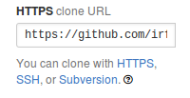
Langkah pertama, masuk ke repository Anda di github.com. Pada pojok kanan bawah halaman yang Anda masuki, akan ada kolom HTTPS clone URL. Lakukan copy pada alamatnya.

Contoh: https://github.com/irfanhanif/sisop.git

Langkah kedua, masuklah ke terminal kembali. Pada direktori yang sudah Anda sediakan tadi, ketikkan git clone https://alamatrepositoryanda untuk melakukan clone.
Contoh:

→ git clone https://github.com/irfanhanif/sisop.git

Pada tahap ini, direktori Anda sudah terhubung dengan repository Anda di GitHub.

+ Update Repository Anda di GitHub

Katakanlah Anda telah membuat file pada direktori yang telah Anda sediakan tadi. Misal, Anda membuat sebuah source code atau hanya sekedar file txt. Agar koordinasi dengan rekan Anda berjalan lancar, tentunya Anda juga harus melakukan update pada respository Anda agar rekan Anda tahu bahwa telah terjadi perubahan pada perangkat lunak yang Anda kembangkan bersama.

Pada GitHub, terdapat fitur bernama Commit. Fitur ini berguna untuk Anda yang ingin melakukan update pada perangkat lunak yang sedang Anda kembangkan. Sebelum Anda melakukan upload file-file perangkat lunak Anda, lakukan Commit terlebih dahulu agar terdapat laporan file dan perubahan apa saja yang sudah Anda lakukan.

Contoh: Pada gambar dibawah, saya menghapus file kontributor.txt dan thefile.txt. Kemudian saya melakukan Commit dan melaporkannya ke GitHub.
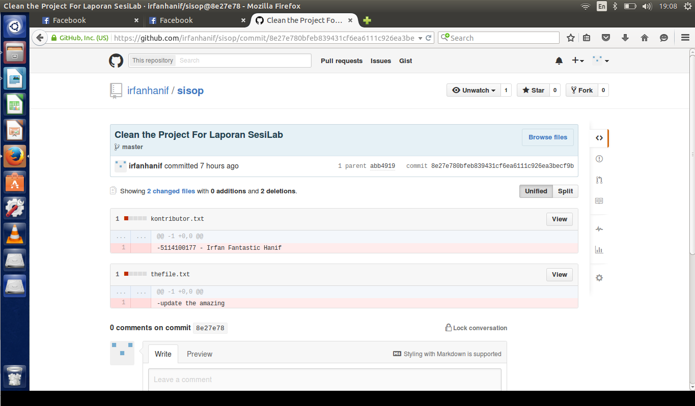
Lalu, bagaima cara mengupdate repository? Berikut cotohnya.

Buatlah sebuah file bernama test.txt. Isi file tersebut dengan beberapa tulisan sesuka Anda. Letakkan file tersebut ke direktori yang sudah Anda buat khusus untuk local directory. Setelah itu, ketikkan:

→ git status

Maka akan keluar notifikasi seperti ini:
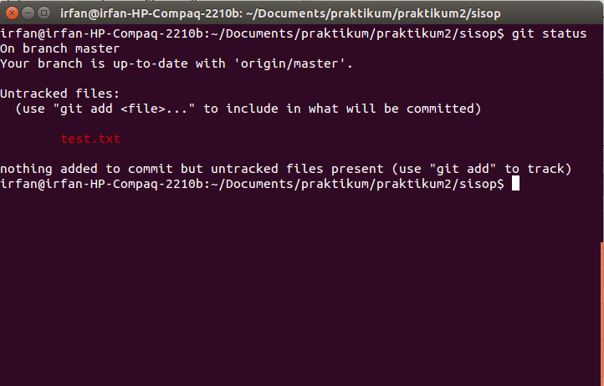
Gambar terseut menjelaskan bahwa ada file yang belum di track oleh GitHub. Untuk membuat semua file yang berubah agar dapat di track, ketikkanlah perintah:

→ git add -–all

Perintah tersebut menandakan bahwa Anda menambahkan seluruh file yang berubah untuk di track. Sehinga perubahan yang Anda buat dapat Anda laporkan (dapat Anda Commit). Ketikkanlah lagi git status dan lihat hasilnya.
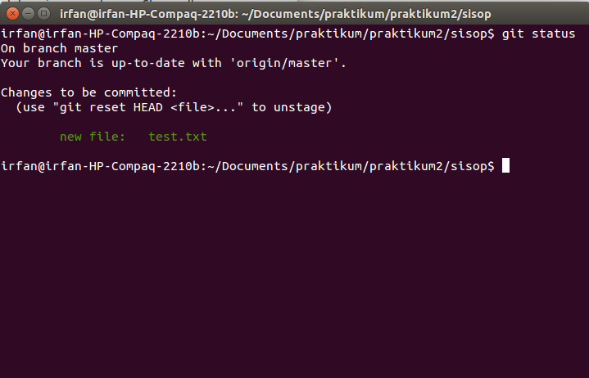
Ketika pesan diatas muncul, berarti Anda telah berhasil membuat semua file yang berubaH/diedit untuk di track. Sekarang, Anda harus melaporkannya dulu ke GitHub bahwa Anda akan melakukan perubahan pada repository dengan Commit.

Pada terminal, ketikkan:

→ git commit -m “Membuat File test.txt”

Laporan pada Commit kemudian bisa Anda lihat di repository Anda ketika Anda sudah menguploadnya ke GitHub.

Bagaimana caranya mengupload update repository Anda dengan yang terbaru?
Pada terminal dimana Anda sedang berada pada direktori khusus Anda, ketikkan:

→ git push

Anda akan diminta untuk mengisi username dan password Anda. Isilah dengan username dan password yang telah Anda daftarkan sebelumnya. Setelah menunggu beberapa saat, Anda telah berhasil mengupdate repository Anda berdasarkan file yang Anda edit.

Berikut adalah hasill Commit dan Push ke dalam repository saya.

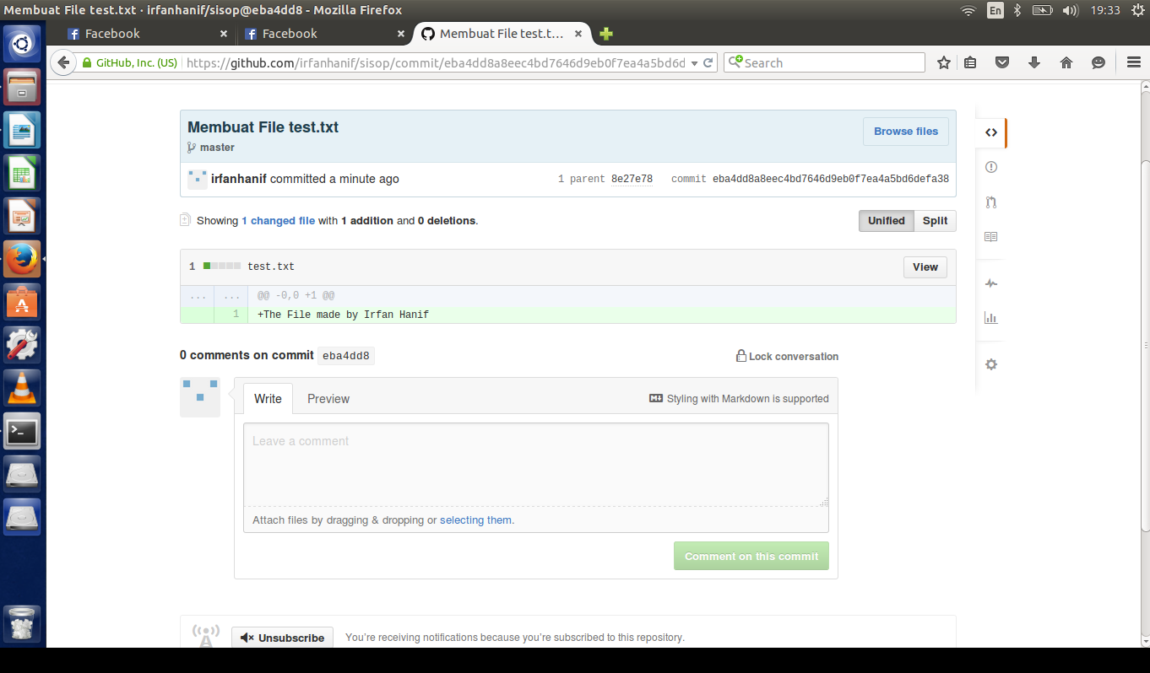

+ Mendapatkan Update File Terbaru

Dalam membangun perangkat lunak bersama-sama, rekan-rekan Anda yang lain pastinya juga melakukan hal yang sama dengan Anda. Yaitu mengupdate repository Anda dengan file-file yang sudah mereka ubah, edit ataupun buat. Sehingga Anda juga perlu mengupdate local directory Anda agar sama dengan yang ada di respository.

Untuk melakukan download dari repository, cukup ketikkan perintah ini pada terminal:

→ git pull

Secara otomatis, direktori Anda yang sudah terhubung dengan repository akan terupdate dengan kondisi yang terbaru.

Demikian tutorial Menggunakan GitHub Pada Linux Ubuntu 14.04! Semoga Bermanfaat.

TUTORIAL MEMBUAT CHILD PROCESS DENGAN FORK() DAN EXEC*

+ Introduction

Setiap proses pada komputer, pasti memiliki proses induk (Parent Process) dan proses anak (Child Process). Proses anak adalah proses yang dihasilkan oleh proses lain. Pada Ubuntu, proses yang muncul pertama kali adalah proses init yang mempunyai PID = 1. PID adalah Process Identifier, yang berguna untuk membedakan proses yang satu dengan proses lain. Dengan menggunakan PID, Anda dapat mengidentifikasi sebuah proses untuk melakukan hal tertentu.

+ Melihat Seluruh Proses Yang Telah Terjadi di Ubuntu

Anda dapat melihat seluruh proses yang telah terjadi di Ubuntu beserta PID-nya. Pada terminal ketikkan:

→ ps -aux

Berikut saya lampirkan tampilan dari seluruh proses yang telah dijalankan di komputer saya.

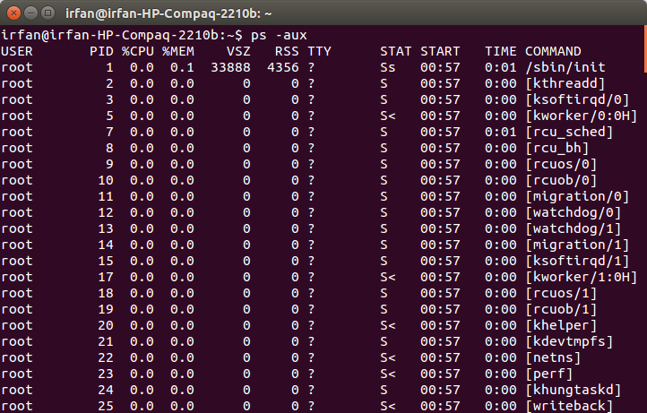

+ Bagaimana Cara Membuat Proses Anak?

Sebelum kita membahas bagaimana cara membuat proses anak, ada beberapa hal yang perlu diketahui terlebih dahulu tentang PID. Pada sebuah proses, ketika Anda ingin menghasilkan proses lain yang kemudian akan menjadi proses anak, Anda dapat mengetahui PID dari proses yang Anda buat maupun proses anak yang akan Anda buat kemudian.

Ketika kita memanggil sebuah proses anak, PID pada proses anak adalah nol ketika dipanggil pada proses induknya. Sementara, ketika kita ingin mengetahui PID dari proses induk yang kita buat dan kita mencari tahu pada proses induk itu sendiri, maka PID-nya adalah lebih besar dari nol.

PID pada proses bersifat incremental. Artinya, selalu naik nilainya secara otomatis.

Untuk membuat sebuah proses anak, kita perlu memanggil sebuah system call bernama Fork().
System Call Exec* adalah system call yang berfungsi mengganti program lain yang sedang berjalan. Exec* Family (ada berberapa fungsi exec* yang nanti bisa digunkan) digunakan untuk memanggil proses lain, atau menjalankan program lain dari sebuah proses.

Saya akan lampirkan source code dalam bahasa C untuk implementasi sebuah proses yang memanggil proses anak. Proses yang saya buat terdiri dari:

1. Sebuah proses induk.
2. Proses induk yang saya buat akan memanggil 3 proses anak.
3. Proses anak yang pertama: Menjumlahkan dua angka dan mencetak hasilnya
4. Proses anak yang kedua: Memanggil fungsi ls untuk memperlihatkan isi home directory
5. Proses anak yang ketiga: Mencetak angka 1 hingga 10.

Berikut Source Code-nya:

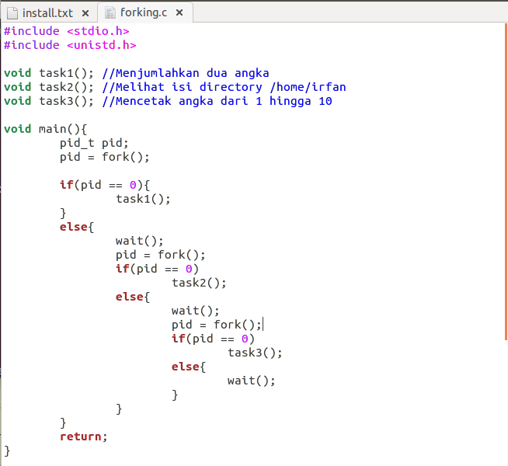
Penjelasan:

System call wait() adalah system call yang dipanggil untuk membuat proses induk menunggu (untuk tidak melanjutkan prosesnya) hingga proses anaknya selesai. Terkadang proses anak membutuhkan waktu yang lebih lama untuk selesai sehingga proses induk cenderung selesai lebih dulu. Jika ini terjadi, proses anak terancam menjadi Zombie atau Oprhan. Kedua kondisi ini mempunyai sifat yang sama: proses anak yang kehilangan induknya.

Diperlukan system call wait() agar proses induk menunggu proses anak selesai untuk melanjutkan prosesnya.

Adapun isi dari fungsi dari task1(), task2(), dan task3() adalah:

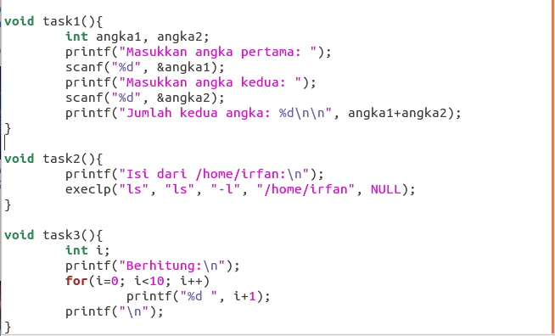
Penjelasan:

Saya ingin menjelaskan isi dari task2() dimana system call Exec* family dipanggil. Execlp() (adalah salah satu dari fungsi exec* family) yang saya gunakan disini berfungsi untuk memanggil program lain. Yaitu perintah ls yang pada terminal berarti melihat isi dari sebuah direktori.

Output dari source code diatas adalah:
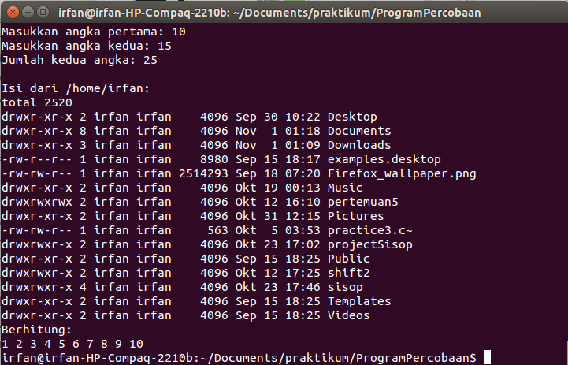
TUTORIAL MENGGUNAKAN FUNGSI STRSTR() DAN STRTOK()

+ Penjelasan Fungsi strstr()

Fungsi dari strstr() sebenarnya adalah untuk mencari/mencetak substring. Dalam setiap string yang Anda input, Anda juga diminta untuk memasukkan delimiter pada fungsi strstr(). Misal, Anda melakukan sebuah input string ke dalam variabel bertipe char string. Contoh: String input yang berisi “Hello Wow World”. Anda ingin mencetak seluruh string setelah huruf o pertama. Maka fungsi strstr() akan dipanggil seperti ini:

→ char *substr = strstr(input, “o”)

Ketika Anda melakukan print pada *substr, maka hasilnya adalah: “o Wow World”.

+ Penjelasan Fungsi strtok()

Fungsi strtok() mirip dengan fungsi strstr(). Anda juga akan diminta memasukkan delimiter ke dalam fungsi strtok(). Hanya saja bedanya, fungsi strtok akan mencetak seluruh isi string hingga bertemu delimiter yang Anda tentukan.

Contoh: dalam variabel string input yang berisi “Hello Wow World” Anda memanggil:

→ char *token = strtok(input, “o”)

Ketika Anda mencetak *token, maka hasilnya adalah: “Hell”.

Ketika Anda ingin mencetak substring berikutnya setelah “Hell” dengan input yang sama, Anda bisa mengganti input dengan NULL. Penggunaan NULL ini juga bisa untuk mencetak seluruh substring hingga bertemu dengan delimiter yang Anda tentukan sendiri. Dalam kasus ini, Ketika Anda memanggil:

→ char *token = strtok(NULL, “o”);

Maka hasil print dari *token adalah seluruh string sisanya hingga bertemu dengan delimiter yang baru saja Anda tentukan. Dalam kasus diatas, maka hasilnya adalah: “ W”.

Anda juga bisa menggunakan NULL dengan perulangan while. Anda akan mencetak seluruh substring dengan delimiter yang Anda tentukan hingga isi string menemui ujungnya.

Contoh source code dalam bahasa C:

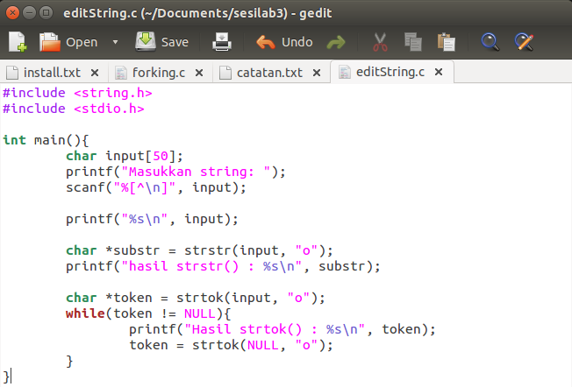
Outputnya:

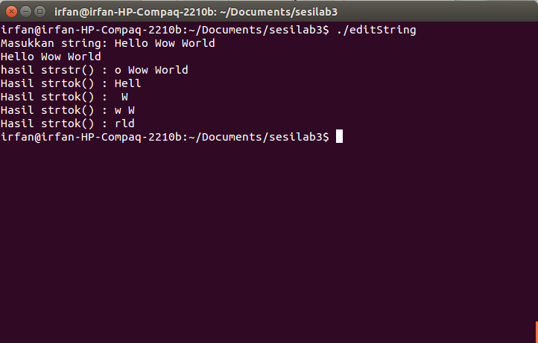

TUTORIAL MENGGUNAKAN MULTITHREAD

+ Pendahuluan

Thread adalah sebuah proses instruksi yang harus dijalankan. Dalam sebuah program Multithreading, maka program tersebut menjalankan banyak thread dalam satu proses. Perbedaannya dengan Multiprocessing adalah, program yang multiprocessing memang mempunyai banyak proses. Tetapi satu proses hanya memiliki satu thread.

Banyak keuntungan membuat program yang berjalan berdasarkan konsep multithreading dibandingkan dengan multiprocessing Beberapa diantaranya adalah:

1. Waktu pembuatan yang lebih cepat
2. Waktu pemberhentian yang lebih cepat
3. Waktu pergantian antar thread yang lebih cepat daripada antar proses
4. Komunikasi antar thread lebih efisien

+ Format Membuat Sebuah Fungsi Untuk Sebuah Thread

Untuk membuat sebuah thread, ada bentuk khusus untuk mendeklarasikan sebuah fungsi yang akan dijadikan thread. Misal:

→ void *NamaFungsiAnda(void *NamaArgumen) {}

+ Membuat Thread

Dalam bahasa C, untuk membuat program yang mempunyai konsep multithreading, diperlukan pemanggilan header <pthread.h>. Karena nantinya Anda akan membuat banyak thread yang harus dikerjakan oleh program, maka Anda harus menamani thread Anda. Dengan cara:

→ pthread_t NamaThreadAnda

Setelah itu, baru Anda bisa memanggil sebuah fungsi untuk memanggil thread Anda. Pada bahasa C, ketikkan:

→ pthread_create(&NamaThreadAnda, NULL, NamaFungsiAnda, NULL);

Jika Anda ingin melakukan passing argument pada fungsi yang memanggil thread, Anda bisa melakukan typecasting terlebih dahulu. Karena parameter yang diterima fungsi bertipe void. Misal, Anda ingin mempassing sebuah argument bertipe int. maka yang harus dilakukan adalah:

→ int *pointer = &angka;
→ pthread_create(&ThreadAnda, NULL, NamaFungsiAnda, (void*)pointer);

Kemudian, pada fungsi yang Anda buat, lakukan typecasting sekali lagi untuk merubah dari tipe void* menjadi int*.

+ Membuat Proses Induk Menunggu Sebuah Thread Selesai

Kadangkala, kita dapati proses utama berjalan lebih cepat daripada thread-thread yang Anda buat. Jika proses induk selesai duluan, maka thread terpaksa akan berjalan di background. Output hasil thread Anda pun tidak akan keluar (jika memang ada output) ke layar. Sehingga diperlukan sebuah fungsi agar proses induk menunggu thread hingga selesai.

→ pthread_join(NamaThreadAnda, NULL)

Dengan memanggil funsi diatas, fungsi utama akan berhenti dan menunggu thread yang bersangkutan selesai.

Contoh penggunaan program multithreading dengan bahasa C:

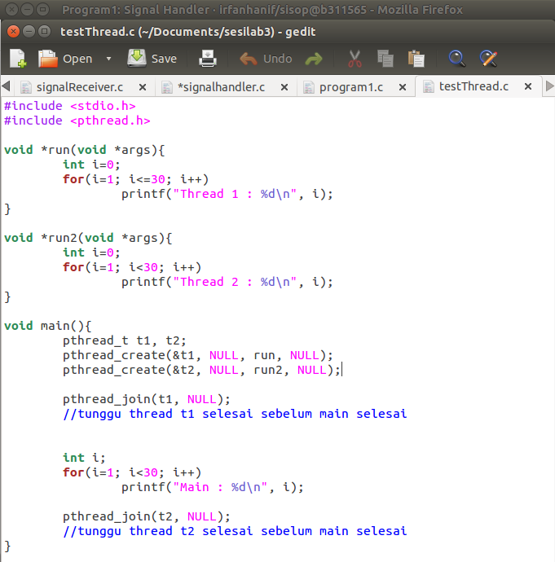

Selesai sudah Tutorial kali ini. Semoga Bermanfaat!

